Управление по Приморскому району ГУ МЧС России по Санкт-Петербургу проводит увлекательные экскурсии продолжаются
Наступили долгожданные каникулы для ребят, но обучение правилам безопасности жизнедеятельности продолжаются. В рамках плана информационно-пропагандистской деятельности ребята из школьного летнего лагеря «Бригантина» на базе ГБОУ школы №661 Приморского района г. Санкт-Петербурга посетили с увлекательной экскурсией пожарную спасательную часть №53 Приморского района и познакомились с работой спасателей.
Юные гости узнали историю возникновения МЧС, ознакомились с аварийно-спасательной техникой и оборудованием, примерили боевую одежду и в полной мере ощутили – как это быть спасателем.
После познавательного рассказа о буднях спасателей инспекторы отдела надзорной деятельности и профилактической работы управления по Приморскому району ГУ МЧС России по Санкт-Петербургу напомнили школьникам основные правила пожарной безопасности. В завершении мероприятия, спасатели пожелали ребятам провести свои каникулы ярко, интересно, весело, но главное - безопасно!

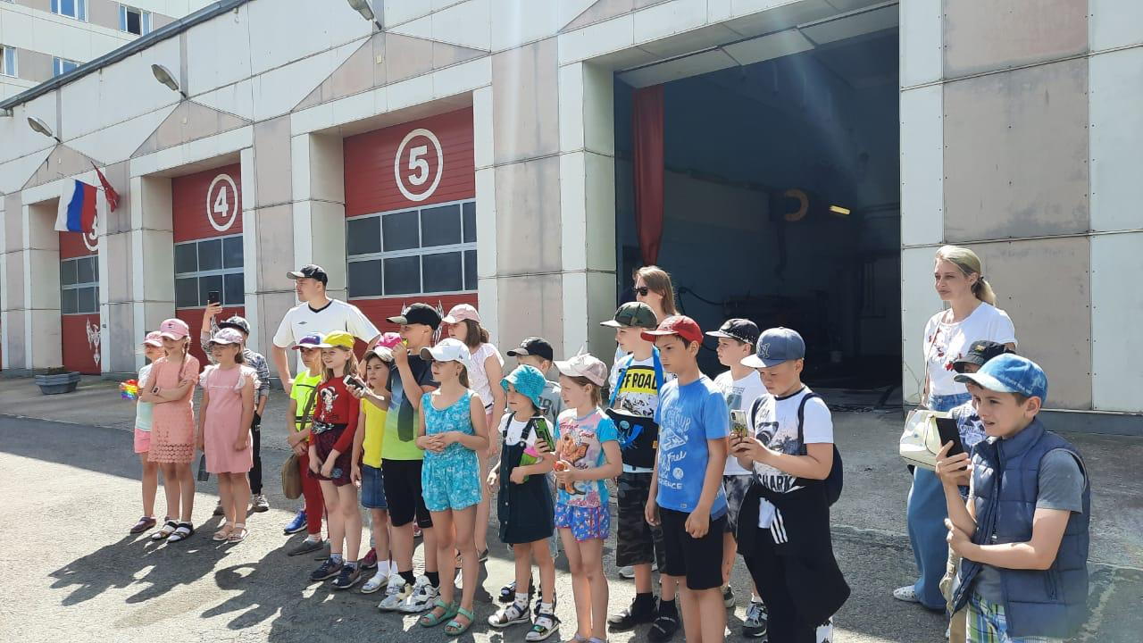

Управление по Приморскому району ГУ МЧС России по г. СПБ, СПб ГКУ «ПСО Приморского района», Приморское отделение ВДПО.

